12月23日「天皇誕生日だけど、みんな集まれ！11ミート」

これを読んでいるみなさん、明けましておめでとうございます！11ゆかです。

卒コンに向けて動き出してから約2ヶ月が立ちましたが、この日のミートは卒コンの今後を決める大事なミートでした！

今回は特別に(？)、その内容を少しご紹介しようと思います( ´艸｀)

さあさあ、これは何をしている様子か分かりますかー？

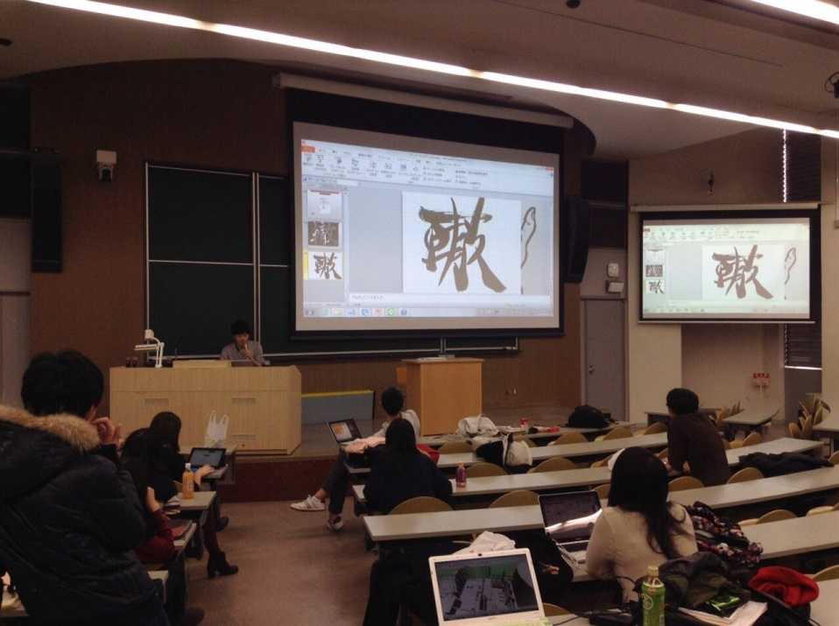

みなさんご存知“ロゴコンペ！！！”ですね。

コンサートのパンフレットや映像など様々な場所で使われるだけにみんな真剣です。

この日なんと、候補として上がったロゴは10個近く！

手書きで書かれているものや手書きとイラレを組み合わせたもの、可愛らしいモチーフが入っているものなどなど。

「映像にするならこれの方がいいんじゃない？」、「でも手書き感がほしいね」などなど

白熱した議論が飛び交います。こういう時、やっぱりそれぞれの技術を持った11の頼もしさに感動します。でも、白熱しすぎて結局、まだ決まっていません！ｗ

(たくろーが決定バージョンについてブログを書いてくれる予定なので、乞うご期待♡)

さあさあ、ロゴコンペなどでわいわいした後は、この日の「メインイベント」ともいえるコンサートの“演出”の一部について考えました。下の写真がその様子です。

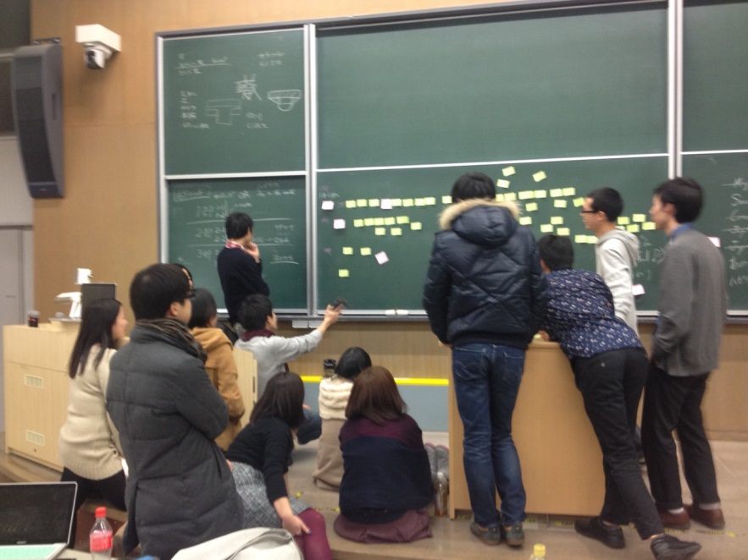

まっさらな黒板に、

70を超える付箋たち。

真剣に見つめる11。

「うーんこの後は、こっちがいいんじゃない？」なんて会話が聞こえてきそう。

さあ、これはなにをしているか分かりましたか？そうです。

【セットリスト決め】＝　コンサートの順番決め　です。

普段のコンサートなら、PAPで決めることが多いセトリ決めですが、

4年間それぞれがいろんな思いを持って続けてきたKOEでの最後のコンサート。

みんなで決めたいよね。ということで、並べ替え状態に。笑

こちらもすっごく白熱して、何度も微調整を重ねました。

卒論やらなんやらもある時期に、こうして皆が集まってくれる。

それぞれが想いを持って、皆でつくる卒コン、ぜひみなさん見に来てくださいね！

それでは、良いお正月をお過ごし下さい♡

11末吉 由佳(ゆか)